根管治疗工作长度确定之惑及解决之道

来源：《华西口腔医学杂志》2016年4月第34卷第2期
作者：黄定明 谭学莲 张岚 周学东（通信作者）
作者单位：口腔疾病研究国家重点实验室华西口腔医院牙体牙髓病科（四川大学），成都 610041
非常感谢作者分享！
[摘要] 牙髓根尖周疾病是一类细菌感染性疾病，疾病晚期细菌常定植于整个根管系统。临床治疗该类疾病的主要方法是根管治疗术，彻底清除根管内感染是该技术的核心，也是取得治疗成功的关键，其中准确的根管工作长度是彻底清除根管内感染的前提和保证。但如何准确地确定根管工作长度，尤其是确定根尖止点的位置一直是牙髓专科医生讨论的热点话题，并常常给许多临床医生造成疑惑。本文就牙齿根尖解剖结构的复杂性、根尖止点确定存在的疑惑以及根管工作长度确定方法作简要介绍。

[关键词] 根管治疗术；根管工作长度；根尖解剖形态；根尖止点；根管感染牙髓根尖周疾病是一类细菌感染性疾病，疾病晚期细菌常定植于整个根管系统。临床治疗该类疾病的主要方法是根管治疗术，彻底清除根管内感染是该技术的核心[1]，也是取得治疗成功的关键，其中准确的根管工作长度是彻底清除根管内感染的前提和保证。根管工作长度（working length）即牙齿冠部参考点到根尖止点的距离，是根管治疗过程中根管预备、根管消毒以及根管充填时所用器械、药物、材料在根管内的操作长度。根管治疗时所用器械、药物、材料需局限于该长度内，以彻底清除感染，减少术后疼痛并促进根尖周病变组织的愈合。数十年来，如何准确确定根管工作长度，尤其是确定根尖止点的位置一直是牙髓专科医生讨论的热点话题，并常常给许多临床医生造成疑惑。本文就牙齿根尖解剖结构的复杂性、根尖止点确定存在的疑惑以及根管工作长度确定方法作简要介绍。
1.牙根尖解剖之惑
众所周知，根管系统解剖复杂，不仅包括主根管，还包括根尖分歧、侧枝根管、根管峡部、根尖三角区以及牙本质小管等解剖结构，细菌在复杂根管系统内的定植给彻底清除根管内感染提出了巨大挑战，也常常引起牙髓及根尖周联合病损迁延不愈。Kim等[2]发现，93%的侧枝根管以及98%的根尖分歧存在于根尖约3 mm的牙根范围内，而根管工作长度的根尖止点通常被确定在根尖1/3内，以使根管预备、消毒及充填的过程能彻底清除感染来源，因而对于根尖区特殊解剖结构的熟悉和正确理解，对确定根尖止点及工作长度尤为重要。
1.1 牙本质-牙骨质-根管内交界处（cemento-dentinalcanal junction，CDCJ）
CDCJ是组织学概念，代表根管内牙髓组织和根管外牙周组织的分界部位，牙髓组织终止于此而牙周膜由此开始，根管空间通常在该处存在狭窄。Ponce等[3]指出同一牙齿不同部位根管壁上牙骨质长度存在差异，因而根管内各根管壁CDCJ并非处于同一水平面上。随着根尖发育的成熟，漏斗形根尖开放关闭，牙骨质在根尖沉积，并贯穿于整个生命过程，代偿牙齿由于酸蚀、磨损、磨耗而导致的冠部结构丧失，随年龄的增加，CDCJ与解剖学根尖孔（apical foramen，AF）之间的距离也将增加。Kuttler[4]观察到18~25岁年轻人中CDCJ距解剖学根尖孔平均距离约为0.524 mm，55岁以上约为0.659 mm，随着牙位不同，该距离还有可能达到2.13 mm；而CDCJ在根管壁的两侧也可能会相差3 mm以上[5]。
1.2 根管根尖缩窄处（apical constriction，AC）
根尖缩窄处是根管在根尖段长约0.1 mm或更长距离的缩窄区域。研究[6]指出，根尖缩窄处可分为单一缩窄型（19%）、平行延伸型（35%）、喇叭口型（18%）、锥型（15%）以及三角洲型（12%）。根尖缩窄处至解剖学根尖（anatomic apex，AA）的平均距离为1 mm（变化范围为0~2 mm），解剖学根尖孔至解剖学根尖的距离约为0.5 mm（变化范围为0~1.5 mm），而根尖缩窄处至解剖学根尖的距离则很少被报道。Kuttler[4]首次提出根尖缩窄处至解剖学根尖孔的距离为0.52~0.66 mm，且18~25岁年轻人中CDCJ与根尖缩窄处53%重合，直径0.306 mm；而年龄大于55岁时，CDCJ与根尖缩窄处60%重合，直径0.274 mm，当根管锉短于解剖学根尖约0.5 mm时，通常指示根尖缩窄处的位置。Vertucci[7]则在对前牙的研究中提出该距离为0.8~1 mm。但近年来，有学者[6]提出根尖缩窄处有可能不存在。
1.3 解剖学根尖孔
解剖学根尖孔是根管在牙根尖端表面的开口，由牙骨质在牙根表面形成，也是牙髓组织与根周组织联系及根管感染进入根周组织的主要通道。研究显示，不是所有牙齿的解剖学根尖孔和解剖学根尖相一致[4,8-9]，而是位于解剖学根尖侧方或者距离其冠向3 mm处[8,10]（图1）。解剖学根尖孔和解剖学根尖的距离与牙位和年龄密切相关，通常后牙大于前牙，并随年龄增加而增大，后者可能与牙骨质的增龄性变化有关。解剖学根尖孔直径也大于CDCJ处根管直径，约为0.5~1.5 mm[3,10]。此外，解剖学根尖孔的形状多样，可呈现为圆点型、椭圆型及凹槽型；根尖孔的数目也具有极大变异性，扫描电镜可见单根多根尖孔及根尖三角洲的形成[11]。
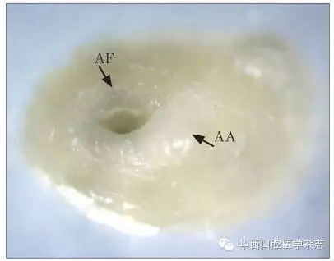
图1 解剖学根尖孔位于解剖学根尖侧方体视显微镜 × 40
1.4 解剖学根尖
牙根解剖学根尖是指牙根外形的末端，通常情况下是牙根距离牙尖最远的部位，但当牙根在根尖部急剧弯曲，解剖学根尖到牙尖的直线距离不是最长，而可能是牙根弯曲外侧最凸点（图2、3）。
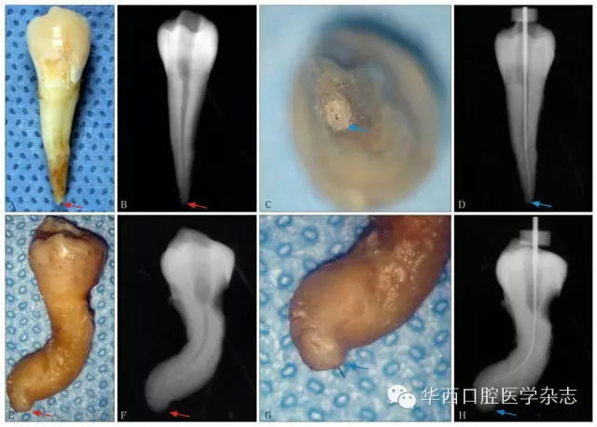
A、B：直牙根解剖学根尖及其X线影像；C、D：直牙根解剖学根尖孔及其X线影像；E、F：根尖急剧弯曲牙根的解剖学根尖及其X线影像；G、H：根尖急剧弯曲牙根的解剖学根尖孔及其X线影像。A、B、E、F图箭头所指为解剖学根尖，C、D、G、H图箭头所指为解剖学根尖孔。
图2 解剖学根尖与解剖学根尖孔的关系
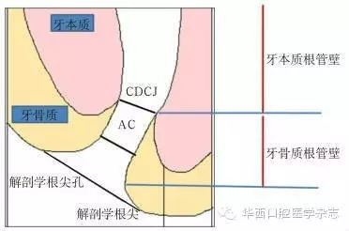
图3 CDCJ、根尖缩窄处、解剖学根尖孔、牙解剖学根尖四者间关系模式图
2 根尖止点确定之惑
根管根尖段解剖结构的复杂多样，常常给临床医生确定根管工作长度造成了巨大困惑，也给根管治疗术治疗牙髓根尖周疾病的有效性造成了阻碍。那么根尖止点的正确位置应该在哪里？
2.1 学者观点
对于确定根尖止点这一争议颇多的问题，学者们做出了大量研究，并对根尖止点的确定提出了自己的看法。观点一：理想的根管工作长度根尖止点应该在CDCJ处[11-13]，由于CDCJ是组织学结构，在临床工作中不能直接确定，故研究者将影像学根尖作为其位置确定的参考点，并提出CDCJ的位置距离影像学根尖0.5~1 mm。观点二：根据CDCJ不规则及多变的组织学结构，提出根尖缩窄处应该是根管预备和充填的止点，但由于根尖缩窄处位置和构造的高度可变性，以临床观念定位根尖缩窄处同样非常困难[14]，因此工作长度则常常被认为比影像学根尖短0.5~1 mm[15]，但X线根尖片所得到的工作长度实际上是基于根尖缩窄处到解剖学根尖孔的平均距离，并且在牙根吸收、根尖病态、根尖孔开放的状态下，根尖缩窄处可能不存在[2]。观点三：根尖止点应穿出解剖学根尖孔到达或超过影像学根尖[16]，其理由是CDCJ和根尖缩窄处解剖结构的可变性，以及到达根尖可将根管根尖部侧枝根管、根尖分歧中的感染彻底清理。
2.2 临床流行病学研究证据
Strindberg[17]对775个根管治疗后的根管追踪观察随访10年，发现根充物距影像学根尖1 mm疗效最佳。而Marin等[18]则在对1 200个根管治疗后的根管追踪观察随访5年后发现，根充物距影像学根尖0.5~1 mm疗效最佳。根充物超出根尖孔与根充物距影像学根尖2 mm以内相比较，根管超填愈后成功率明显降低。以上结果提示根管工作长度的根尖止点距离影像学根尖1 mm处可获得良好的治疗效果。
2.3 组织病理学证据
组织病理学证据则表明根尖止点的确定及愈后和治疗前牙髓的状态密切相关，根尖止点将影响愈合方式[19]。对不可复性牙髓炎，根尖止点距影像学根尖1.5 mm时，保存的健康牙髓组织仍然能够正常生存，此时将根尖止点经验性确定在距影像学根尖1 mm左右，以保护根尖周组织，促进牙骨质形成，减少纤维结缔组织修复及持续慢性炎症的存在。有根尖周病变存在的情况下，根管止点被推荐尽可能接近根管出口或比解剖性根尖孔稍短的位置，以彻底清除根管内感染，但根管治疗的根尖止点距影像学根尖1 mm也能实现根尖周病变的生物性愈合。超出根尖孔的牙胶或是充填糊剂，则将影响细胞外基质的矿化和碱性磷酸酶的活性，并最终刺激根尖周组织，引起病变的延迟愈合。
3 临床根管工作长度确定方法之惑
3.1 X线根尖片
X线根尖片在牙髓诊断中常用来确定工作长度，经验性地认为，根尖止点距影像学根尖的距离为0.5~1 mm。但X线根尖片具有辐射危害、较长的拍片时间、不确定的放大率、观察者在读片上主观评价的偏移以及二维图像代替三维图像造成影像重叠等自身局限性[15,20-21]。此外，X线根尖片的拍摄过程具有技术敏感性，球管射线和根尖形状、方向的关系，胶片感光度以及观察条件等，均能影响X线根尖片测量工作长度的准确性[2]（图4）。研究[22]表明，多张X线根尖片结合比单张评价时更准确，而在一些复杂根管治疗时，如C型根管系统，由于其根管系统的复杂型，X线根尖片对确定其工作长度的价值不大（图5）；而当根尖段存在不规则吸收以及吸收为颊舌向时，以X线根尖片测量工作长度时，容易造成根管超填[2]。但X线根尖片作为术前检查具有必要性，它可提供患牙根尖周状态、牙根解剖形态以及邻近解剖结构的信息[20]，可对工作长度进行初步估计。
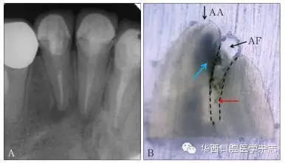
A：42牙术前X线根尖片示根充至距影像学根尖0.5~1 mm内；B：显微外科根尖手术术中切除根尖，体视显微镜 × 40。蓝色箭头示根尖段根管内残留坏死牙髓组织及感染物质，黑色虚线示根尖段根管，红色箭头示原牙胶充填止点。
图4 X线根尖片未准确指示根管工作长度
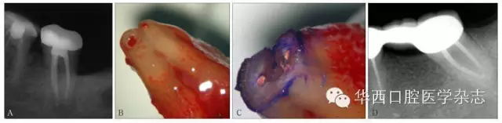
A：37牙术前X线根尖片示根充至距影像学根尖0.5~1 mm；B：37牙行意向性牙再植术，拔出后可见根尖牙胶超填，解剖学根尖孔距解剖学根尖有一定距离；C：截取根尖3 mm，甲苯胺蓝染色示C型根管；D：47牙根管治疗10年回访，X线根尖片显示，虽充填物距离影像学根尖约3 mm，但愈后良好。
图5 X线根尖片评估复杂根管系统根管工作长度存在局限性
3.2 电子根尖定位仪（electronic apex locators，EALs）
EALs的原理是基于根尖孔处牙周组织到口腔黏膜间恒定的电阻值为6.5 kΩ，且患者的年龄、牙齿种类、牙齿形状、根尖孔的直径不改变该电阻值，在解剖上EALs测定的位置和CDCJ的距离相当接近。各项研究显示EALs测定工作长度的准确性优于传统X线根尖片[14]。EALs用于测定工作长度，可以减少患者的射线暴露量，且测定速度快，使用便捷。但EALs测定工作长度时没有绝对的稳定性，会受到根尖孔大小，测量引导锉的形状、大小与根尖孔直径的适配性，根管冲洗液以及髓腔导电性的影响[23]。根尖孔直径小于0.6 mm时，可使用EALs准确测量工作长度；根尖孔直径为0.7~0.8 mm时，引导锉尖大小不影响工作长度测量的准确性；但根尖孔直径大于0.9 mm时，则需要选择适合根尖孔直径的引导锉才能准确测量工作长度。高导电性液体如次氯酸钠（NaOCl）溶液会使工作长度测量值小于实际工作长度[21]，甚至不同品牌EALs测量工作长度时也存在一定差别，Silveira等[24]报告Root ZX的准确性最高。如果临床情况比较复杂，如根管口血液、溶液从开口溢出与牙龈相通，牙冠折裂导致龈沟液与根管相通，存在与牙龈接触的金属冠，牙髓牙本质碎屑堵塞根管以及牙胶充填根管再治疗患牙，将增加EALs准确测量工作长度的难度。
3.3 其他根管工作长度测定法
根据牙体解剖特点，临床医生常根据牙齿的平均长度对工作长度进行估计，通常前牙为20~25 mm，后牙为18~20 mm，此种方法仅可作为在疏通根管时对工作长度范围的初步估计，准确判断工作长度的可能性极小。手感法是利用器械探查根管根尖缩窄处来确定根管工作长度，其原理是将根尖缩窄处作为根管治疗的根尖止点。由于根尖缩窄处类型及位置多变，增龄性牙骨质的沉积，医生操作技术的敏感性，根管解剖结构的复杂性，以及使用初尖锉与根管间的适配性，严重影响手感法判断工作长度的准确性。Seidberg等[25]研究表明使用手感法根尖缩窄处的检出率仅有60%。此外，当根管内液体可完全干燥的情况下，可考虑使用纸尖法，但此种方法无法避免纸尖的毛细管作用，有明显出血或不是紧密压实的纸尖，血液在纸尖上扩散速度快，使处于根管内的纸尖也被血液浸湿，不能提供理想根尖止点的位置；且可由于根尖周的组织向根管内生长而导致测量的工作长度偏短，根尖段根管内残存活牙髓也会影响根尖止点的判定。因此纸尖法不能作为测定工作长度的常规使用方法。患者感觉法是利用器械超出根尖孔时患者有疼痛感进而确定工作长度的方法，适用于牙髓坏死的患牙，但易造成根尖孔破坏，并将感染带入根尖周组织，同时也给患者带来不愉快的就诊过程，不建议临床使用。近年来随着影像学的发展，以数字传感器代替传统胶片的数字根尖片，可成像速度快，减少患者受射线量[21]；锥形束CT实现了从三维的角度观察牙根及根管形态学上的特点，被认为比传统的X线根尖片和数字根尖片有更强的优越性，可以减少周围解剖结构的重叠，为临床医生提供更为详尽的患牙信息。
4 根管工作长度临床确定之道
根管工作长度的准确测量决定根管治疗的质量和疗效，理想的根尖止点是CDCJ。根管根尖段解剖形态的多样性、组织结构的复杂性、CDCJ的变异性、临床检测手段的不可靠性、治疗技术的局限性，导致临床上无法精准地以CDCJ作为根管治疗的根尖止点。目前临床上确定工作长度的主要方法有X线根尖片法和电子根尖定位仪法。研究[26]表明电子根尖定位仪优于X线根尖片，但结合X线根尖片评估工作长度，可提高根尖定位的准确性。另外在预备弯曲根管时，当在根管冠段建立直线通道后，工作长度有可能会减少1 mm甚至更多。为了临床上能够获得可靠的根管工作长度，获得良好的治疗效果，特制定根管工作长度确定的临床路径和操作规范，供大家参考。1）采集术前X线根尖片。利用术前X线根尖片了解牙根的形态、髓室的形态、根管形态，初步测量根管长度。2）根管的定位与疏通。参考术前X线根尖片估计的根管工作长度减去3 mm，作为探查根管和疏通根管时锉针进入根管的长度，避免根管内感染物被推出根尖孔。3）根管口的敞开与根管上段的预备。利用GG钻或镍钛开口锉去除根管口处的牙本质颈领，并对根管上段初步预备，建立器械进入根管下段的直线通道。4）测量根管工作长度。选择与根管直径相适应的锉在根尖定位仪引导下，逐渐到达根管根尖区的根尖止点。5）X线根尖片验证测量的根管工作长度。按照根尖定位仪测量的长度插入诊断针，采集X线根尖片，测量诊断针尖端距牙根影像学根尖的距离。当两者间距离在0.5~2.0 mm之间，则按该长度进行根管预备和充填；当距离大于2.0 mm时，则需结合其他方法，再一次评估根管工作长度。
[参考文献]（略）
详见《华西口腔医学杂志》2016年4月第34卷第2期

